3o ''Olympic Day Run'' GREECE

26 ΣΕΠΤΕΜΒΡΙΟΥ 2020

Αγώνες Δρόμου

**10.000, 5.000μ.  &  1.500μ**

**ΟΙ ΕΓΓΡΑΦΕΣ ΣΥΝΕΧΙΖΟΝΤΑΙ!!!** 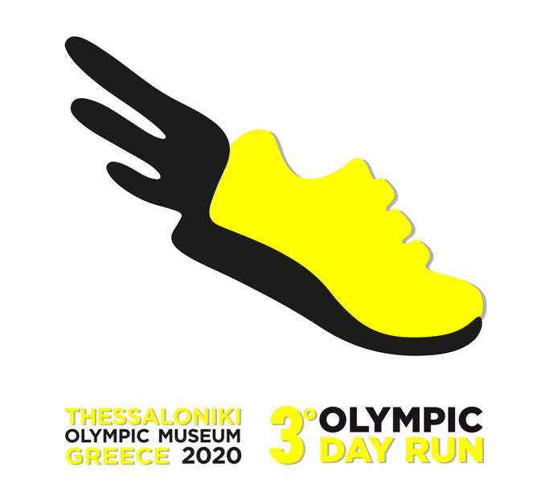

**ΠΛΗΡΟΦΟΡΙΕΣ / ΕΓΓΡΑΦΕΣ:** [**http://olympicdayrun.gr/**](http://rv4h.mjt.)

**ΚΗΡΥΧΘΗΚΕ Ο ΕΠΙΣΗΜΟΣ ΕΟΡΤΑΣΜΟΣ ΤΗΣ ΔΙΕΘΝΟΥΣ ΟΛΥΜΠΙΑΚΗΣ ΗΜΕΡΑΣ 2020!!!**

_______________________________________________________________________________________

**ΟΛΥΜΠΙΑΚΟ   ΜΟΥΣΕΙΟ**

**OLYMPIC MUSEUM  GR**54636|3ΗΣ ΣΕΠΤΕΜΒΡΙΟΥ & ΑΓ.ΔΗΜΗΤΡΙΟΥ | ΘΕΣΣΑΛΟΝΙΚΗ

E  [www.olympicmuseum-thessaloniki.org](http://rv4h.mjt.)

**T** +30 2310 96 85 31  |    **F** 2310 96 87 26

______________________________________________________________________________________

**Member:**

International Council of Museums  (ICOM)

International  Sports  Heritage  Association

OLYMPIC MUSEUMS NETWORK (I.O.C. Lausanne)

______________________________________________________________________________________

